Региональное отделение ДОСААФ России Тверской области
Тверской учебный спортивно-стрелковый клуб ДОСААФ России

П О Л О Ж Е Н И Е

о проведении соревнований по пулевой стрельбе «Кубок регионального отделения ДОСААФ России Тверской области» посвященное Дню Победы
9 Мая

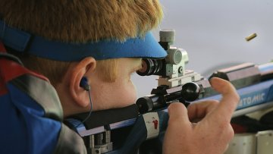

5 мая 2018 года
г. Тверь
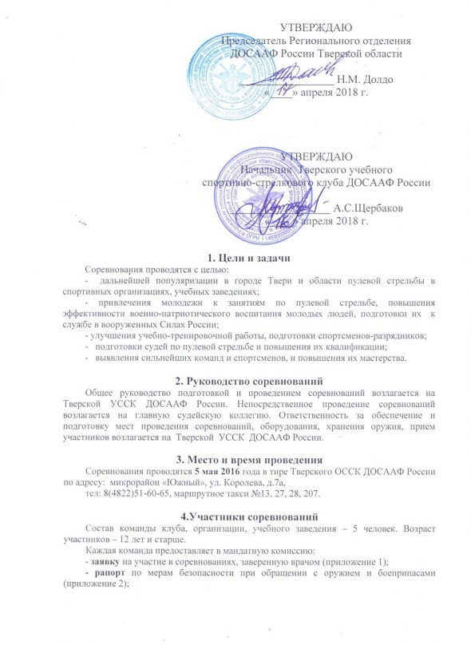

- паспорт или свидетельство о рождении (без предоставления документов, удостоверяющих личность и возраст, участник к соревнованиям не допускается);
- раздаточную ведомость на патроны, с росписями участников (приложение 3).

5. Программа и условия проведения соревнований
На соревнованиях выполняется упражнение МВ-1 из м/к винтовок с упора, из положения лежа, дистанция 50м., мишень №7, 3 пробных выстрела в левую мишень + 10 зачетных выстрелов в правую, время на стрельбу 20 минут. Патроны и оружие для стрельбы предоставляет УССК ДОСААФ (в случае отсутствия у команды). На соревновании разрешается использовать личное оружие с патронами, спортивную экипировку соответствующие действующим правилам. Перед выполнением упражнения командам представляется 5 выстрелов для пристрелки.
9:30 – 10:40 - мандатная комиссия;
10:40 – 10:50 - совещание представителей команд;
11:00 – открытие соревнований.

6. Порядок определения победителей
Командное первенство определяется по наибольшей сумме выбитых очков. Победитель среди юношей и девушек определяется по наибольшей сумме выбитых очков стрелком в упражнении.

7. Награждение
Команда, занявшая 1 место, награждается Переходящим Кубком и дипломом, участники – медалями. Команды, занявшие 2 и 3 места, награждаются дипломами соответствующих степеней, участники – медалями.
За лучший результат среди юношей и девушек победители награждаются специальными призами, дипломами и медалями. Призеры награждаются дипломами и медалями.

8. Сроки и порядок подачи заявок
Предварительные заявки подаются до 4 мая 2016 года по телефонам 51-60-65, 8 903 630 7277, электронной почте ssk-dosaaf69@yandex.ru. Именные заявки подаются в день соревнований.

9. Финансирование
Расходы по проведению соревнований несет Региональное отделение ДОСААФ России Тверской области и Тверской УССК ДОСААФ России. Каждый участник соревнований вносит 300 руб. в призовой фонд.

Данное положение является официальным вызовом на соревнования.

РАЗДАТОЧНО-СДАТОЧНАЯ ВЕДОМОСТЬ
В тире УДПО Тверской УССК ДОСААФ России
5,6 патроны «________________________________»
За «_____» ________________________ 20____ г.

№ п/п | Дата выдачи | Получатель ФИО | Выдано патронов |  | Расписка в получении и дата | Сдано обратно патронов |  |  |  | Расписка в сдаче патронов и дата | Примечание
 |  |  | Калибр | Кол-во |  | Неизрасходовано |  | С осечкой
 |  |  |  |  |  | Калибр | Кол-во | Калибр | Кол-во
1
2
3
4
5
6
7
8
9
10
ИТОГО:
ВСЕГО израсходовано

Ответственный за учет, хранение и выдачу патронов ___________________ А.Лаврушин

Руководитель стрельб ___________________

Рапорт
Ответственного исполнителя ________________________________________
ФИО
(название организации, командировавшей участников соревнований)

В ГЛАВНУЮ СУДЕЙСКУЮ КОЛЛЕГИЮ

На участие в _____________________________________________________
_______________________________________________________________
(Наименование соревнований, сроки и место проведения)

Настоящим докладываю, что мной «___» ____________ 20____г. проведен инструктаж с участниками соревнований по соблюдению мер безопасности с оружием, а также по соблюдению и выполнению требований не применять и не склонять других к применению средств, методов, которые призваны Всемирным Антидопинговым агентством средствами допинга и внесены в список запрещенных средств и методов.
Ответственный исполнитель ___________________ «___» _________ 20___г.
Мне, нижеподписавшемуся, ясны и понятны требования по соблюдению мер безопасности обращения с оружием и правила, запрещающие применять фармакологические средства и методы.
Обязуюсь неукоснительно соблюдать меры безопасного обращения с оружием.
Обязуюсь не применять запрещенные фармакологические средства и методы, а также по требованию судейской коллегии сдавать допинг пробы с соблюдением установленной процедуры.
С правилами подачи протестов и апелляций ознакомлен. Обязуюсь принять к исполнению наложенные на меня наказания в случае нарушения указанных выше требований.

СПИСОК
Участников соревнований, прошедших инструктаж по мерам безопасного обращения с оружием и допинг-контролю

№ п/п | Уч. соревнований | ФИО | Личная подпись
1 | ознакомлен
2 | ознакомлен
3 | ознакомлен
4 | ознакомлен
5 | ознакомлен
6 | ознакомлен
7 | ознакомлен
8 | ознакомлен
9 | ознакомлен
10 | ознакомлен
11 | ознакомлен
12 | ознакомлен
Далее по количеству членов команды
 | Всего ознакомлено ______ чел.

__________________________________________________________________
(наименование муниципального образования)

ЗАЯВКА

На участие в __________________________________________________________________
(Наименование соревнований)

Вид спорта _____________ от команды ____________ проводимых в __________________
(город) (город)
Сроки проведения с «____» _______________ по «____» __________________ 20___г.

№ п/п | ФИО | Дата рождения | Возрастная группа | Вид программы | Город | Дата и виза врача (подпись, печать)

Все спортсмены в количестве ______ человек прошли мед. осмотр в надлежащем объеме.

Врач __________________________________________ (___________) «___»___________ 20__г.
(Название ВФД, подпись и печать врача) (ФИО) (Дата проведения осмотра)

Старший тренер ___________________________ (____________)
Подпись (ФИО)

Руководить организации,
выставляющий команду _________________ (____________) «___»___________ 20__г.
(Президент, председатель федерации) Подпись (ФИО) (Дата оформления заявки)
(Печать организации)

Руководить органа управления физической культуры и спортом
Муниципального образования ____________ (____________) «___»___________ 20__г.
Подпись (ФИО)
(Печать)

